
On me cache quelque chose
奶奶只是想睡覺 學習單設計：東方編輯部
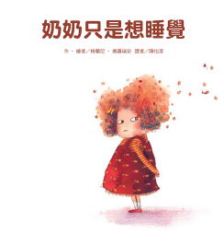

一分鐘讀故事
蘇西是個五歲的小女孩，很喜歡奶奶。
以前，她們都會開心散步回家，然後一起做點心。
可是，現在奶奶常躺在床上。爺爺不大講話了。
爸爸和媽媽變成苦瓜臉……
蘇西覺得人死的時候，應該就像躺著睡覺一樣。
所以她告訴媽媽她的想法，這樣媽媽就不會太擔心奶奶了。
後來，她畫了一張很棒的圖送給奶奶……

延伸活動
活動一：閱讀小達人
請小朋友看完繪本故事後，試著回答下面問題：

- 大家都叫蘇西「小不點」，蘇西今年幾歲呢？
- 為什麼奶奶會說蘇西是「拼湊出來的小不點」？
- 蘇西最喜歡跟奶奶一起做什麼事呢？
- 為什麼蘇西喜歡在奶奶懷裡，像顆小皮球一樣滾來滾去？
- 蘇西的爺爺不大講話，爸爸和媽媽也苦著一張臉。你覺得蘇西家發生什麼事了呢？
- 沉默時的蘇西最喜歡做什麼事呢？
- 蘇西在媽媽的懷裡撒嬌時，聽到心「怦怦」的跳。蘇西覺得像什麼聲音？
- 蘇西想像人死的時候是什麼感覺。她認為：人死的時候，應該就像躺著睡覺一樣……這是為什麼呢？
- 當蘇西告訴她媽媽她的想法時，媽媽有什麼反應呢？
(可複選)
□媽媽抱著蘇西。
□媽媽不理會蘇西，轉身離開。
□媽媽哭了。
□媽媽請蘇西不要亂說話。
10. 你覺得為什麼蘇西要畫一張很棒的圖要送奶奶？

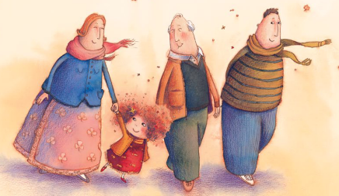

活動二：我最常跟奶奶（爺爺）一起做的事
故事中的蘇西最常跟奶奶一起散步……做點心。小朋友，你最常跟爺爺或奶奶一起做什麼事呢？請試著回憶看看，說出來或是將它畫下來。


活動三：擁抱的感覺
小朋友，你喜歡抱抱嗎？你覺得抱抱的感覺如何？通常你會跟誰擁抱呢？在下面圖框記錄你的擁抱心得。

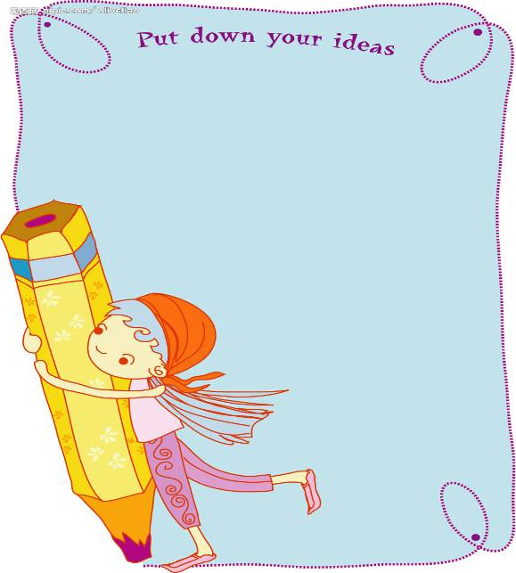

活動四：我想送給奶奶（爺爺）的圖（話）
蘇西畫一張很棒的圖要送給奶奶。如果你／妳是蘇西，會怎麼構思呢？
請將想跟奶奶所說的話寫在下面圖框中。
蘇西的送給奶奶的圖 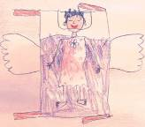

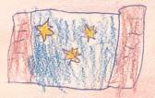

活動五：如何安慰親友
小朋友，想一想，你會如何安慰生病或是家中有人生病的朋友呢？
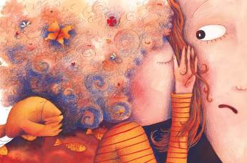

我會說：＿＿＿＿＿＿＿＿＿＿＿＿＿＿＿＿＿＿＿＿＿＿＿＿＿＿＿＿。

我會說：＿＿＿＿＿＿＿＿＿＿＿＿＿＿＿＿＿＿＿＿＿＿＿＿＿＿＿＿。

我會說：＿＿＿＿＿＿＿＿＿＿＿＿＿＿＿＿＿＿＿＿＿＿＿＿＿＿＿＿。

我會說：＿＿＿＿＿＿＿＿＿＿＿＿＿＿＿＿＿＿＿＿＿＿＿＿＿＿＿＿。

我會說：＿＿＿＿＿＿＿＿＿＿＿＿＿＿＿＿＿＿＿＿＿＿＿＿＿＿＿＿。

我會說：＿＿＿＿＿＿＿＿＿＿＿＿＿＿＿＿＿＿＿＿＿＿＿＿＿＿＿＿。

活動六：與奶奶的美好回憶
故事中的蘇西回憶過去與奶奶生活的快樂時光。小朋友，不妨說說或畫出你和奶奶印象最深刻的事。



我印象最深的是和奶奶一起 ＿＿＿＿＿＿＿＿＿＿。

還有去＿＿＿＿＿＿＿＿＿＿＿＿＿＿＿。

活動七：我想對……說的話
小朋友，你的家人、朋友或寵物曾經離開過你嗎？為了什麼原因離開的呢？你有沒有什麼話想對他們說？


我的 ＿＿＿＿＿＿因為＿＿＿＿＿＿＿＿＿＿＿離開。

我想對他/她說＿＿＿＿＿＿＿＿＿＿＿＿＿＿＿＿＿＿＿。

我的 ＿＿＿＿＿＿因為＿＿＿＿＿＿＿＿＿＿＿離開。

我想對他/她說＿＿＿＿＿＿＿＿＿＿＿＿＿＿＿＿＿＿＿。

我的 ＿＿＿＿＿＿因為＿＿＿＿＿＿＿＿＿＿＿離開。

我想對他/她說＿＿＿＿＿＿＿＿＿＿＿＿＿＿＿＿＿＿＿。

活動八：我聽過討論死亡的繪本有……
小朋友，說說看你曾聽過哪些跟死亡有關的故事，如果你要跟好朋友分享，你會怎麼說故事呢？
我聽過討論死亡話題的故事有： ＿＿＿＿＿＿＿＿＿＿＿＿ 。

它內容是說＿＿＿＿＿＿＿＿＿＿＿＿＿＿＿＿＿＿＿＿＿＿

＿＿＿＿＿＿＿＿＿＿＿＿＿＿＿＿＿＿＿＿＿＿＿＿＿＿＿

＿＿＿＿＿＿＿＿＿＿＿＿＿＿＿＿＿＿＿＿＿＿＿＿＿＿＿

這喜歡這故事是因為＿＿＿＿＿＿＿＿＿＿＿＿＿＿＿＿＿＿

＿＿＿＿＿＿＿＿＿＿＿＿＿＿＿＿＿＿＿＿＿＿＿＿＿＿＿

＿＿＿＿＿＿＿＿＿＿＿＿＿＿＿＿＿＿＿＿＿＿＿＿＿＿＿
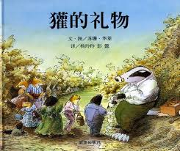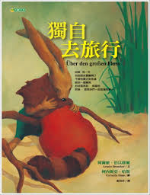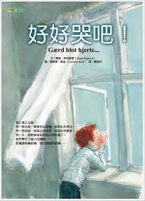
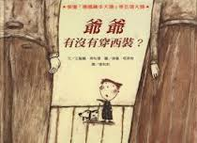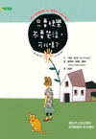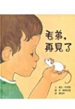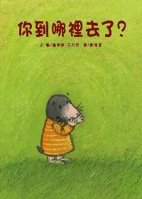

活動四：我的盾牌造型
小朋友，

活動九：談論「奶奶」的繪本故事
小朋友，說說看你曾聽過哪些跟奶奶有關的故事，如果你要跟好朋友分享，你會選擇哪一個故事呢？
